«Юная швея»

 |  |  |  |  |  |  |  |  |  |  |  |  |  | 1
 |  |  |  |  |  | 2 |  |  | 3 |  |  |  |  |  |  |  | 4
 |  |  |  |  |  |  |  | 5 |  |  |  |  |  |  |  |  |  |  |  |  |  | 6
 |  |  |  |  |  |  |  |  |  |  |  | 7 |  |  |  | 8
 |  |  | 9 |  | 10
 |  |  |  |  |  |  |  |  |  |  |  |  |  |  |  | 11
 | 12 |  |  |  |  |  |  |  |  |  |  |  |  |  |  |  |  |  |  | 13
 |  |  |  |  |  |  |  |  |  |  |  |  |  |  |  | 14
15 |  |  |  |  |  |  |  | 16 |  |  |  |  |  |  |  | 17
 | 18 |  |  |  |  |  |  |  |  |  |  | 19
 |  |  |  |  | 20
 |  |  |  |  |  |  |  |  | 21
 |  |  |  |  |  |  | 22 |  |  |  |  |  |  |  |  |  |  |  | 23
 |  |  |  |  |  |  |  |  |  |  |  |  |  |  | 24
 |  |  | 25
 |  | 26 |  |  |  |  |  |  |  |  |  |  |  |  |  |  |  | 27
 |  |  |  |  |  |  |  |  |  |  |  |  |  | 28

По горизонтали: 5. Изменение линейных размеров ткани при различных воздействиях. 8. Сырье для получения ткани. 10. Разрез в разрез нижней части изделия скрытый складкой. 11. Материал, из которого шьют одежду. 12. Способность ткани сопротивляться воздействию трения, растяжения, влаги и т.п. 15. Верхняя отрезная или накладная часть юбки, блузки, брюк. 16. Внутренняя, невидимая часть воротника. 17. Расстояние между двумя последовательными проколами ткани иглой. 18. Нити, расположенные поперек ткани. 19. Нижняя часть борта. 20. Растение, из стеблей которого делают ткани, а из семян - масло. 21. Механическое свойство, характеризующее отношение материала к действию различных приложенных сил. 24. Временное соединение деталей. 25. Способность материала выдерживать большое изменение линейных размеров. 26. Не осыпающийся край ткани. 27. Ниточное соединение двух или более слоев ткани.28. Средство, с помощью которого из плоской детали получают изделие, соответствующее объемным формам фигуры. По вертикали: 1. Нити, расположенные вдоль ткани. 2. Процесс создания выкроек изделия. 3. Выпадение нитей из открытых срезов с образованием бахромы. 4. Ряд последовательных стежков. 6. Растение, из плодов которого делают ситцы и некоторые другие ткани. 7. Способность ткани впитывать влагу. 9. Свойство текстуры материала под действием изгиба и сжатия образовывать исчезающие складки. 13. Множество мелких мягких недокрытых (складок) вытачек. 14. Изделия, объединенные в самостоятельные группы по определенным признакам. 22. Сырье, получаемое из волокон в процессе прядения. 23. Деталь изделия, вырезаемая из вспомогательного материала.

«Приготовление овощей»
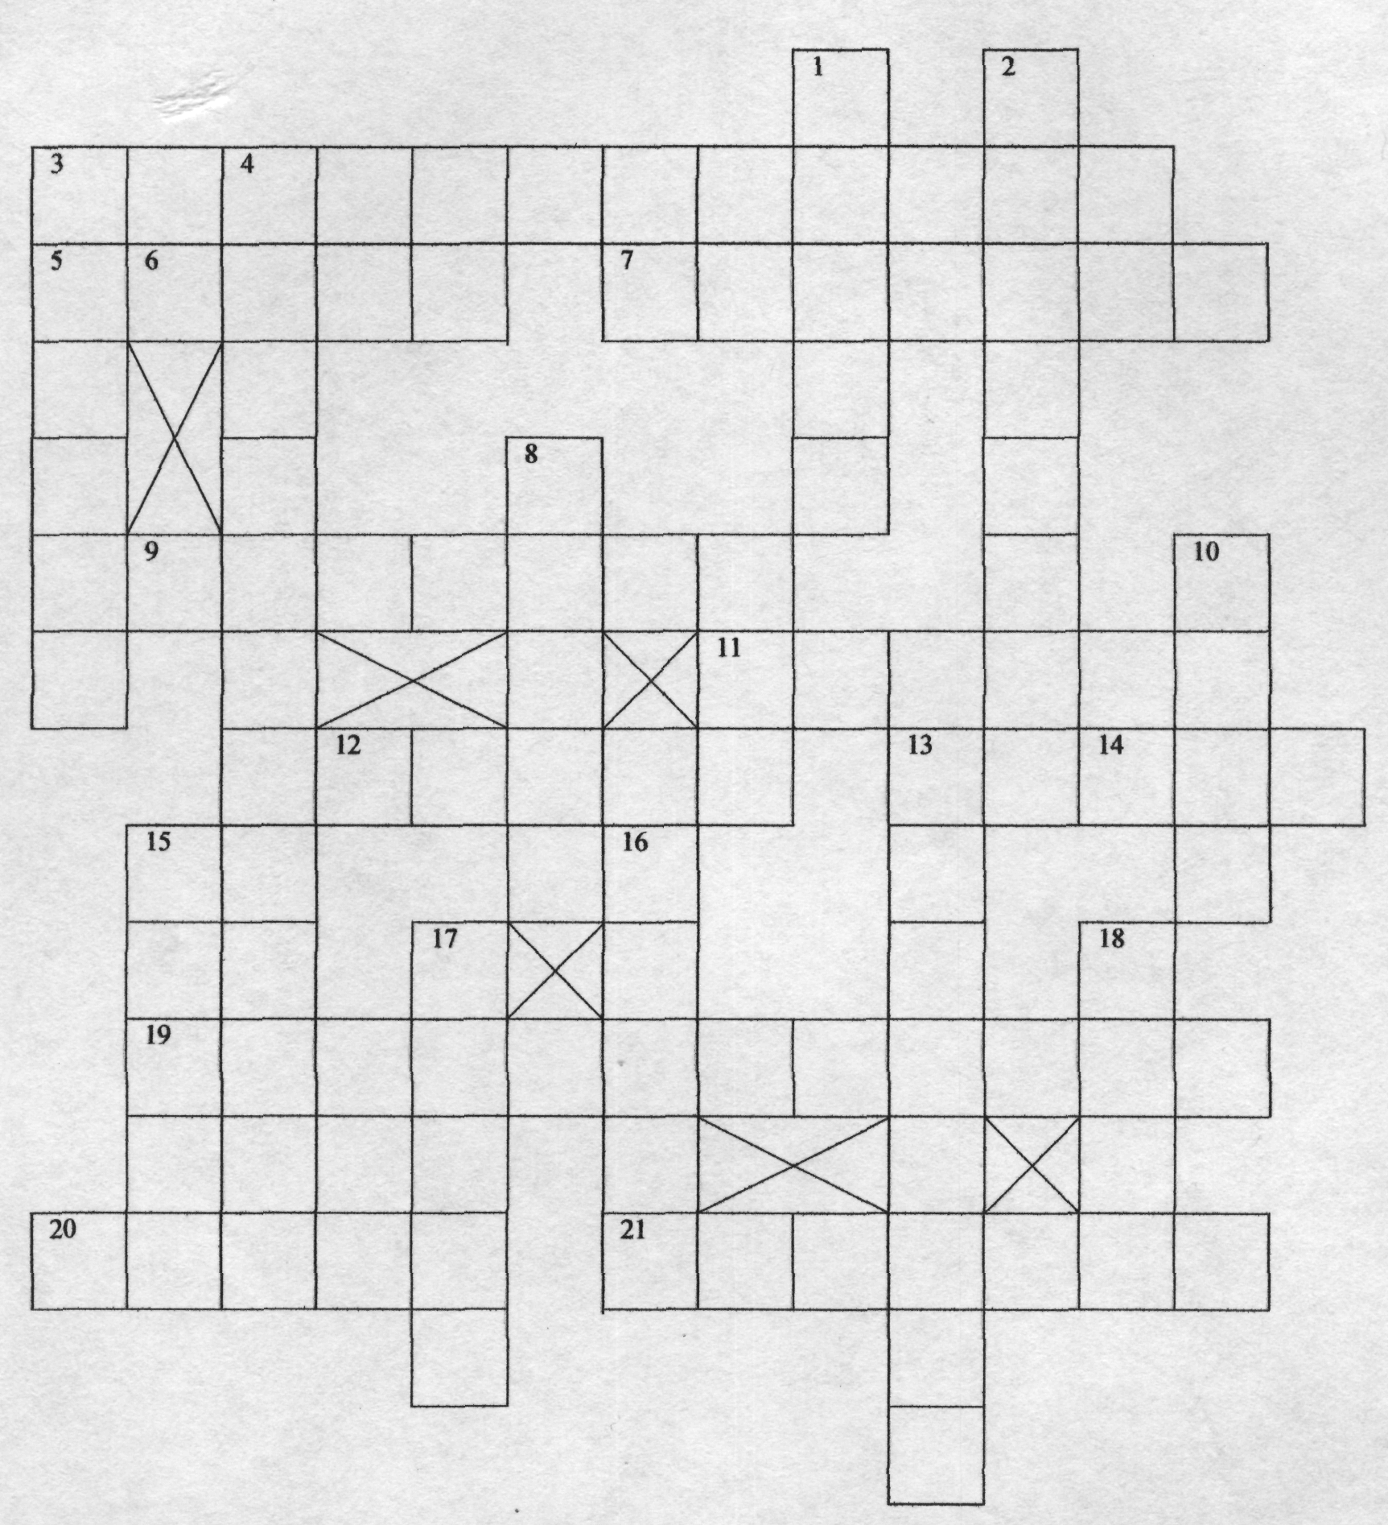

По горизонтали: 3. Легкое обжаривание овощей. 6. Перечень блюд и напитков для завтрака, обеда и ужина. 7. Специалист, владеющий искусством приготовления пищи. 9. Живые организмы, появляющиеся на пище в результате ее порчи. 11. Последовательность приготовления блюда, в записи. 12. Предмет сервировки стола. 14.Инструмент, которым измельчают овощи. 19. Повторная тепловая обработка. 20. Тепловая обработка продуктов. 21. Овощ.
По вертикали: 1. Холодное блюдо из одного или нескольких овощей. 2. Разновидность салата. 4. Подготовка и оформление стола для приема пищи. 5. Помещение, в котором приготавливают пищу. 8. Приспособление, на котором режут овощи. 10. Предмет мебели, за которым едят. 13. Питательные вещества, которыми богаты овощи. 15. Приспособление для измельчения овощей. 16. Травянистое растение, употребляемое как приправа к пище. 17.Специалист приготовления пищи. 18. Устройство для разделения сыпучих масс по размеру частиц.

«Хозяюшка»

 |  |  |  | 1 |  |  |  | 2 |  |  |  |  |  |  |  |  |  |  | 3
 |  |  | 4 |  |  |  |  |  |  |  |  |  |  |  |  | 5
 | 6 |  |  |  |  |  |  |  | 7
 |  | 8 |  |  |  |  |  |  |  |  |  |  |  |  |  |  | 9 |  |  |  | 10
 |  |  |  |  |  |  |  |  |  |  |  |  |  |  |  | 11
 |  |  | 12
 |  |  |  |  |  |  |  |  |  |  |  |  | 13 |  |  |  |  |  | 14
 |  |  |  | 15 |  | 16 |  |  |  | 17 |  |  |  |  |  | 18
 |  |  |  | 19 |  |  |  |  |  |  |  |  |  |  |  |  |  |  |  |  |  |  | 20
 |  | 21 |  |  |  |  |  |  |  |  |  |  |  |  | 22 |  |  | 24
 |  |  |  |  |  | 25 |  |  |  |  |  |  |  | 26
 |  |  |  |  |  |  |  | 27
28
 |  |  |  |  |  |  |  |  |  |  |  | 29

По горизонтали: 4. Процесс, происходящий в организме человека. 5. Виды овощей, использующиеся в кулинарии. 6. Овощ. 7. Обливание горячей водой. 8. Тепловая обработка овощей. 11. Тепловая обработка. 12. Процесс измельчения овощей. 18. Первичная обработка овощей. 19. Вид овощных. 24. Кисломолочный продукт, используемый как приправа к салату. 25. Вид овощей. 26. Тепловая обработка. 27. Приспособление для резки овощных. 28. Вид первичной обработки овощей. 29. Разновидность салата.
По вертикали: 1. Это необходимо для жизнедеятельности. 2. Легкое обжаривание овощей. 3. Тепловая обработка овощей. 9. Вид тепловой обработки. 10. Холодное блюдо из одного или нескольких видов овощей. 13. Органические питательные вещества. 14. Минеральные вещества 15. Вид овощных. 16. Вид первичной обработки. 17. Важная часть пищи. 20. Дополнение к основному второму блюду. 21. Заправка к салату. 22.Молочный соус.

«Эколог»

 |  |  |  |  |  | 2
 |  |  | 1
 |  | 3 |  |  |  |  |  |  |  |  |  |  |  |  |  | 4
 |  |  |  |  |  |  |  |  |  |  | 5 |  |  |  | 6
 |  |  |  |  |  |  |  |  |  |  |  |  |  |  |  |  |  |  |  |  |  |  |  |  | 7
 |  | 8 |  |  |  |  |  | 9 |  |  |  |  |  |  |  |  |  |  |  | 10 |  |  | 11
 |  |  |  |  | 12 |  |  |  |  | 13 |  |  |  |  |  |  |  |  | 14
15 |  |  |  |  |  |  |  |  |  |  |  |  | 16 |  |  |  |  |  | 17
 |  |  |  |  |  |  |  |  |  | 18
 |  |  |  |  |  |  |  | 19
 | 20 |  |  |  |  |  |  |  |  |  |  | 21
 |  |  |  |  |  |  |  |  |  |  |  |  |  |  | 22

По горизонтали: 3. Наука, изучающая закономерности существования биологических систем. 6. Совокупность видов живых организмов с их проявившимися и потенциальными наследственными задатками. 8. Технология, построенная по типу процессов живых организмов. 10 Часть атмосферы земли, населенная живыми организмами. 13. Слежение за состоянием окружающей среды и предупреждение о создающихся критических ситуациях. 15. Источники получения необходимых материальных благ. 17. Излучение, вызывающее изменение в живых организмах. 19. Реакция организма на определенные вещества. 20. Системная совокупность живого, характеризующаяся определенным балансом между экологическими компонентами. 21. Привнесение в окружающую среду или возникновение в ней новых, обычно не характерных для нее агентов. 22. Применяемое удобрение, которое накапливается в пищевых продуктах.
По вертикали: 1. Система мероприятий по искусственному разведению в водоемах различных растений и животных. 2. Слой атмосферы, поглощающий ультрафиолетовое излучение. 4. Сумма статистических сведений о численности, плотности населения, возрастном и половом составе. 5. Наука, изучающая все живое. 7. Вещества для уничтожения нежелательных травянистых растений опасные для здоровья человека и жизни животных. 9. Высшая стадия развития биосферы. 11. Термин для обозначения загрязнения воздуха. 12. Сообщество живых существ и его среда обитания, объединенные в единое целое. 14. Совокупность всех вод Земли. 16. Перемещение животных на значительное расстояние на различные сроки. 18. Совокупность видов растений в составе отдельного сообщества.

«Профессии разные нужны»

 |  |  |  |  |  |  |  |  |  |  |  | 1
 | 2 |  |  | 3 |  |  |  |  |  | 4 |  |  |  |  |  |  |  |  |  |  | 5 |  |  | 6
 | 7 |  |  |  |  |  |  |  |  |  |  |  |  |  |  |  |  | 8
 |  |  |  |  |  |  |  | 9 |  |  |  |  |  |  |  | 10
 |  |  | 11 |  |  |  |  |  |  |  |  |  |  |  | 12
 |  |  |  |  |  |  | 13
 |  |  |  | 14 |  |  |  |  |  |  |  |  |  |  | 15 |  |  |  |  |  | 16
 | 17 |  |  |  |  |  |  |  |  |  |  |  |  |  |  |  |  |  | 18
 |  |  |  |  |  |  |  |  | 19
 |  | 20 |  |  |  |  |  |  |  |  |  |  |  |  |  |  | 21
22 |  |  |  |  |  |  |  |  |  |  |  |  |  |  |  | 23

По горизонтали: 4. Специалист по отделке зданий (помещений). 7. Специалист по изготовлению изделий из металла. 8. Он занимается воспитанием и обучением детей. 11. Специалист по сборке и наладке механического оборудования. 12. Специалист по художественной обработке металлов давлением. 13. Обслуживает и ремонтирует радиоаппаратуру. 14. Мастер по ручной ковке металла. 15. Специалист с высшим техническим образованием. 17. Владелец сельскохозяйственного предприятия с использованием земельного участка. 18. Разводит и культивирует фруктово-ягодные деревья и кустарники. 19. Специалист по технологии соединения деталей конструкций путем их местного сплавления. 20. Специалист по уходу за лошадьми. 21. Владеет духовыми и клавишными инструментами. 22. Специалист, владеющий ножницами и расческой. 23. Изучает процессы, происходящие в земной атмосфере.
По вертикали: 1. Обслуживает электрические сети и электрическое оборудование. 2. Специалист по обработке древесины. 3. Специалист, наносящий рисунок на ткань. 5. Специалист по передаче информации с помощью радиоволн. 6. Владеет технологией возделывания сельскохозяйственных культур. 9. Работник торговли. 10. Специалист по изображению предметов (машин, сооружений технических устройств и приспособлений) в соответствии с установленными едиными требованиями. 16. Лицо, руководящее изданием газеты (журнала).

